

**PCGP 白皮书**

**能量币 格鲁特 & 熊猫**

**Info@grootpandacoin.com**

**RSHC: 彻底改变绿色生态系统**

**以加密为中心的创新和区块链**

**技术v1.0**

**RSHC International FZCO**

**Silicon Oasis, DDP,**

**IFZA Building A 2,**

**Dubai, UAE**

**Project PCGP**

**能量币 格鲁特 & 熊猫**

法律免责声明 本白皮书中的任何内容均不构成出售任何代币的要约或征求购买任何代币的要约。 RSHC 发布本白皮书的目的只是为了接收公众的反馈和意见。

如果RSHC出售任何代币（或未来代币的简单协议），它将通过最终的发行文件（包括披露文件和风险因素）来进行。 这些最终文件预计还包括本白皮书的更新版本，该版本可能与当前版本有很大不同。 本白皮书中的任何内容均不应被视为或解读为对 RSHC 业务或代币将如何发展或代币的效用或价值的保证或承诺。 本白皮书概述了当前的计划，这些计划可能会自行更改，其成功与否将取决于 RSHC 控制之外的许多因素，包括基于市场的因素以及数据和加密货币行业内的因素等。 有关未来事件的任何陈述均仅基于 RSHC 对本白皮书中所述问题的分析。 该分析可能被证明是错误的。

**摘要**

RSHC 基金会旨在通过引入新的加密货币系统（RSHC 的 PCGP项目） 来彻底改变绿色生态系统，本白皮书概述了 RSHC 项目背后的关键特征、原则和愿景，该项目利用集中式区块链系统为客户提供信用保障 合同并确保可持续、繁荣的未来。

该货币 RSHC 的发行量上限为 10 亿单位，其设计目的是随着基金会收到投资而升值。

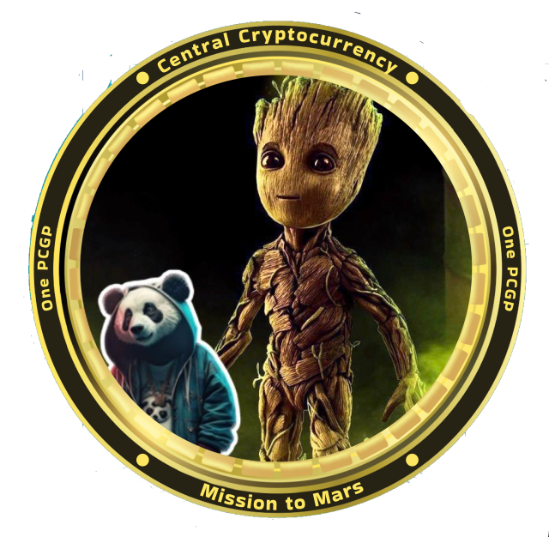

**1. 简介**

全球对可持续发展和环境责任的推动导致可再生能源的采用激增。

RSHC 基金会认识到区块链技术进一步促进这一转变的潜力。 我们的基金会渴望通过将区块链与许多国家种植的竹子结合起来并将其出售给该行业来创建一个强大的、生态友好的生态系统。

本白皮书作为综合指南，阐明了 RSHC 系统的特点和优势，并概述了繁荣、具有生态意识的未来的框架。

**2. PCGP 区块链**

它是由 RSHC 基金会运营的节点网络维护的集中式分类账。 选择集中化是因为其可扩展性、速度和增强的安全性，确保为不断发展的绿色生态系统提供强大的基础设施。

**2.1. 共识机制**

为了维护区块链的完整性，PCGP通过RSHC基金会采用混合共识机制，结合了权威证明（PoA）和权益证明（PoS）。 PoA确保交易的快速验证，而PoS则激励持币者参与网络维护，降低中心化风险。

**3. PCGP币（RSHC独家）**

PCGP是RSHC基金会的原生加密货币，作为交换媒介、价值存储和绿色投资的门户。

以下是 RSHC 硬币的一些关键方面：

**3.1. 供应有限**

PCGP 币的总供应量上限为 10亿枚， 确保了稀缺性和随着需求增长而升值的潜力。

**3.2. 初始价格和价值增加**

PCGP 硬币的初始定价为每单位 0.11 欧元。 该代币的价值将随着时间的推移而增加，反映了通过对可再生项目的投资和贡献而实现的绿色态系统的增长。

**3.3. 对代币持有者的激励**

PCGP 代币的持有者将受益于质押奖励并鼓励长期参与和致力于 PCGP 生态系统。

**3.4. 与度假村的整合**

RSHC 将作为主要支付系统集成到 RSHC 基金会的度假村内。 此次集成旨在促进 PCGP 和 RSHC 的使用并刺激用户采用。

**3.5. 交易和转售**

PCGP 持有者可以在 PCGP基金会的网站上交易代币， 并以当前市场价格转售给其他客户， 促进流动性和健康的交易环境。

该基金会将促进建立一个交易平台，为 PCGP 交易提供安全且用户友好的体验。

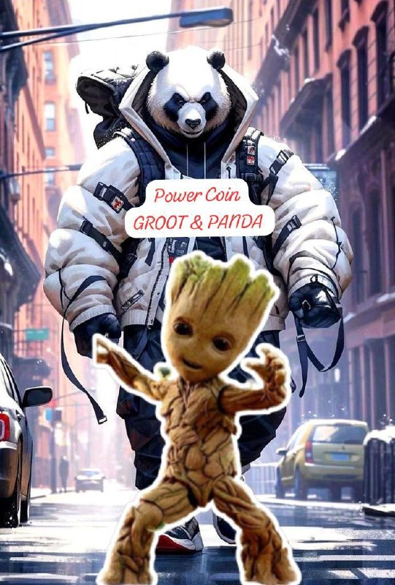

**4. 成长**

在许多国家种植竹子正在帮助我们在这项业务中快速发展。

**4.1. 绿色能源项目**

PCGP 将通过 RSHC 基金会与合作伙伴合作建立太阳能农场、制氢设施和其他可持续能源基础设施。 这些项目将进行战略性布局，以最大限度地提高能源效率并最大限度地减少对环境的影响。

**4.2. 对环境造成的影响**

通过支持绿色能源项目，PCGP 通过 RSHC 基金会旨在减少碳排放，为建设一个更清洁、更绿色的星球做出贡献。 该基金会将积极衡量和报告其举措对环境的影响，提高透明度和问责制。

**4.3. 社区福利**

绿色能源项目将创造就业机会，刺激当地经济，并使社区能够拥抱可持续发展。 PCGP 通过 RSHC 基金会致力于与当地利益相关者合作，确保可再生能源的好处不仅仅限于经济收益。

**5. PCGP钱包**

为了促进无缝交易，PCGP 将通过 RSHC 基金会为其用户提供安全且用户友好的 PCGP 钱包。 这些钱包将支持点对点硬币转账和付款请求。

**5.1. 特征**

PCGP 钱包将包括多因素身份验证、非接触式支付和交易历史记录等功能，以增强用户体验。 此外，基金会将根据用户反馈和技术进步继续增强钱包功能。

**5.2. 互操作性**

为了促进广泛采用，PCGP 钱包将与流行的设备和平台兼容，确保用户轻松访问。 此外，还将努力实现跨链兼容性，从而允许 RSHC 与其他加密货币的无缝交换。

**6. 路线图**

PCGP 通过 RSHC 基金会制定了全面的路线图，以实现可持续和繁荣的绿色生态系统的愿景。 关键里程碑包括：

**6.1. 首次代币发行（ICO）**

基金会将通过RSHC生态系统进行ICO，筹集资金用于绿色能源项目的开发和PCGP的建立。 在 ICO 期间，感兴趣的参与者可以以初始价格购买 PCGP，从而促进早期采用。

**6.2. 到处都是竹子的度假村**

**6.3. 可再生能源项目**

该基金会将开始投资和管理可再生能源项目，旨在为度假村提供电力，并最终扩展到其他地点。 这些项目将成为可持续发展的典范，并展示PCGP在支持绿色倡议方面的功效。

**6.4. 社区参与**

PCGP 将通过 RSHC 基金会积极与加密货币和环境社区合作，以建立强大的支持者网络。 将组织社区驱动的举措，例如黑客马拉松和创意竞赛，以鼓励积极参与和多元化观点。

**6.5. 生态系统扩张**

随着 PCGP 通过 RSHC 生态系统获得动力，该基金会将探索与其他以绿色为重点的组织的伙伴关系和协作，扩大其倡议的影响和范围。

**7. 结论**

PCGP 通过 RSHC 基金会采用的新颖方法将集中式区块链系统与种植竹林相结合，这表明了其对创造可持续和生态友好的未来的承诺。 通过通过 RSHC 加密货币引入 PCGP 并建立绿色能源项目，该基金会设想了一个创新、环保意识和金融繁荣齐头并进的世界。 随着我们在这一激动人心的旅程中前进，PCGP 通过 RSHC 基金会邀请全球社区与我们一起，通过区块链和可再生能源技术的变革力量塑造更清洁、更绿色的未来。 注意：本白皮书是概念性文件，仅供参考。 通过 RSHC 基金会及其相关项目实际实施 PCGP 可能会有所不同，并且需要详细的技术、财务和法律分析



**RSHC International FZCO**

**Silicon Oasis, DDP,**

**IFZA Building A2**

**Dubai, UAE**

**Project PCGP**

**能量币 格鲁特 & 熊猫**

**www.grootpandacoin.com**